Pressemeddelelse 1. marts 2006
om Jens Galschiøts deltagelse i udstillingen 3 x Galschiøt og 1 x Koch

Den 10. Plage hjemsøger Herlev
Plagen var den sidste som Gud og Moses sendte imod Farao. Dødsengelen gik igennem Egypten og dræbte alle førstefødte, men jøderne beskyttede sig ved at male lammeblod på dørene, som signal om at dødsenglen skulle gå forbi. Helt så galt går det nok ikke i Herlev. Plagen er nemlig en del af billedhuggeren Jens Galschiøts bidrag til en kunstudstilling på Gammelgaard i Herlev sammen med Hanne Galschiøt (maleri), Signe Galschiøt (foto) og Pernille Koch (maleri). Udstillingen hedder 3 x Galschiøt og 1 x Koch og åbner lørdag den 4. marts kl. 15.
Jens Galschiøt har lavet et næsten sakralt rum med installationen Den 10. Plage (2001). Ti store lærreder blev beklædt med tusindvis af rigtige dollar-sedler og bemalet med menneskeblod med firmanavnene Novo Nordisk og Lundbeck, værket er et indlæg i patentrettigheds-debatten i Sydafrika. På gulvet er en rundkreds af 8 skulpturer med værket Den lille Pige med Svovlstikkerne - og mobiltelefonen (2005).
Pandoras æske er et nyt værk som Galschiøt vil præsentere på udstillingen. Værket er en kunstnerisk kommentar til affæren om Muhammed-tegningerne.
Ud over de tre kontroversielle skulpturer har Jens Galschiøt også et udvalg af sine smukke kvindeskulpturer i kobber, de fleste udformet som kvindetøj uden kvindeligt indhold, men med aftryk af de kvindelige former. Indholdet må beskueren selv sætte ind. Også en skitse fra samarbejdet med Danmarks afdøde haute-couture designer Erik Mortensen er præsenteret på udstillingen.
Udstillingen 3 x Galschiøt og 1 x Koch er et forsøg på at bringe 4 kunstnere sammen, der selv om de tre er i familie (bror, søster og niece) har meget forskellige udtryk.
Hanne Galschiøt udstiller billeder, hvis motiver har et naturalistisk formsprog, der er sat ind i deres egen verden af mønstre, strukturer og farver. Motiverne er ofte dyr, men også andre emner fra den virkelige verden, så som vand, sand og mennesker er hun fascineret af.

Signe Galschiøt arbejder med både sort/hvid – og farvefotografi. Fotografierne er blevet kaldt ’socialrealistiske, stærke og nærmest melankolske’. De er også udtryk for de detaljer der omgiver os, men som vi ikke lægger mærke til i det daglige.

Pernille Koch søger det grafiske i maleriet. Tit bruger hun tal og bogstaver i billedet. Af og til opstår der en figur fra 1700-tallet, som bliver lagt bag noget der har været i tiden nu. Mønstre, tryk, gentagelser, insekter, blomster, der forenkles og omdannes, så de passer ind i hendes grafiske univers .

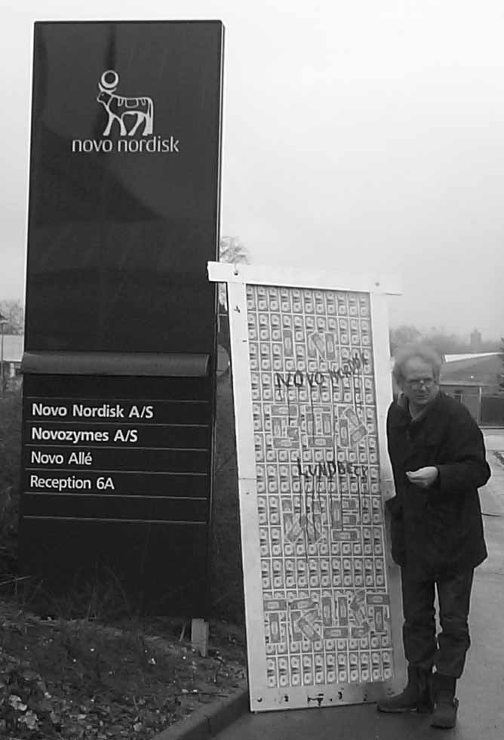
Fernisering den 4. marts kl. 15. Udstillingen åbnes af formanden for Børne- og Kulturudvalget i Herlev Thomas Gyldal Petersen og varer til den 26. marts. Gratis entré.

Kulturcenter Gammelgaard
Gl. Klausdalsbrovej 436
2730 Herlev
Åbningstider:
Man. – fre. kl. 10 - 17
Ons. og tor. tillige kl. 17 - 21
Søn. kl. 14 - 17
Lør. lukket
Entré gratis

Yderligere oplysninger:
Jens Galschiøt, 6618 4058, aidoh@aidoh.dk
Beskrivelse og fotos af skulpturer på www.aidoh.dk
Hanne Galschiøt, 3962 1362, www.hannegalschioet.dk
Signe Galschiøt, 2032 7473, www.signegalschiot.dk
Pernille Koch, 3964 4231

